**Воронин, ФИТУ 4-4А**

**ЛАБОРАТОРНАЯ РАБОТА № 1**

**ЗНАКОМСТВО С ВОЗМОЖНОСТЯМИ ПРОГРАММЫ AXURE  
Цель работы:** ознакомиться с основными возможностями программы Axure.

**Задание**: создать прототип ИС в программе Axure.

**Ход работы:**

С помощью стандартных средств проектирования производится создание прототипа ИС.

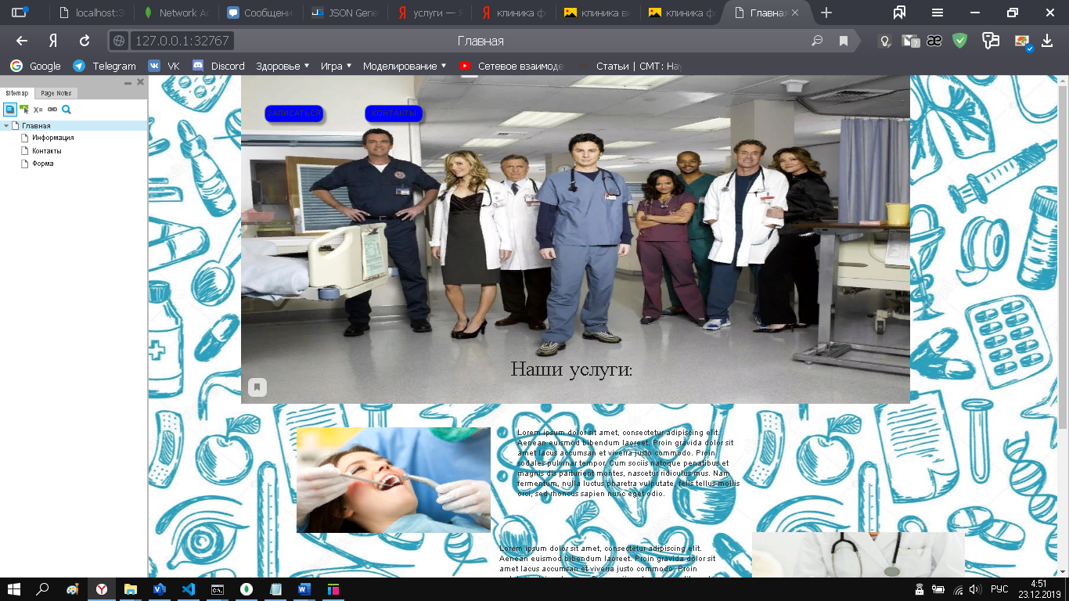

Рис. 1 – Главная страница

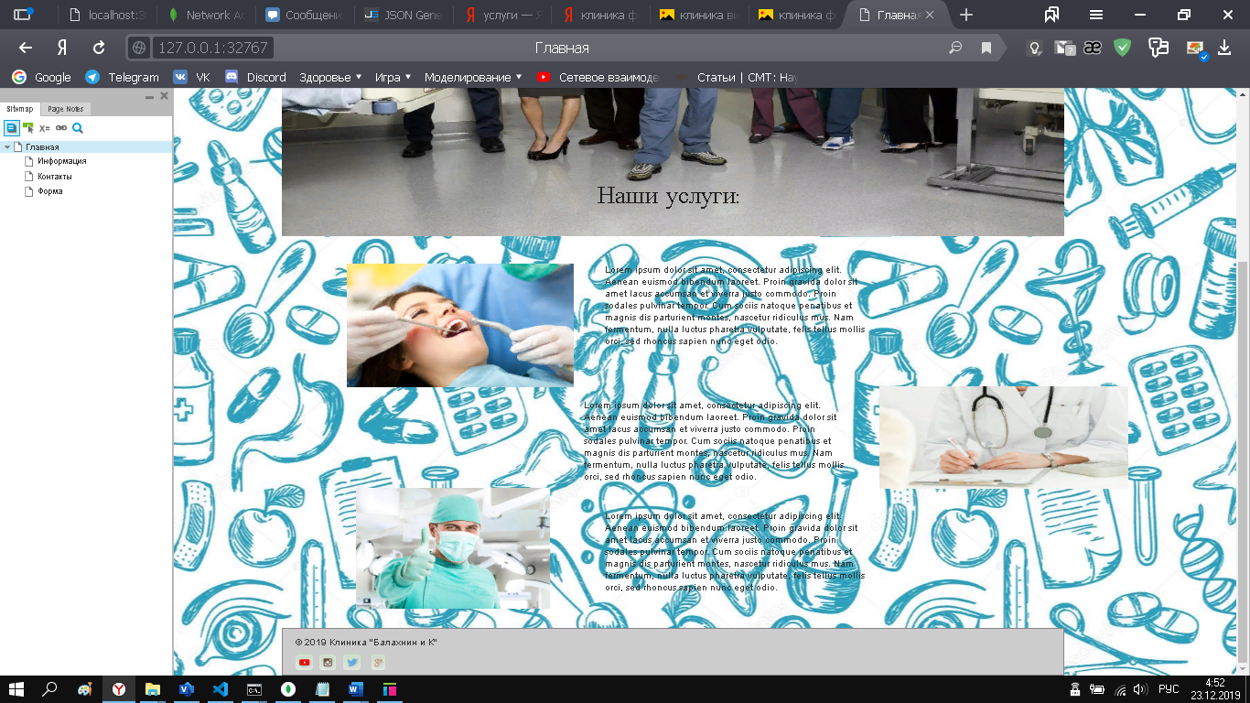

Рис. 2 – Главная страница

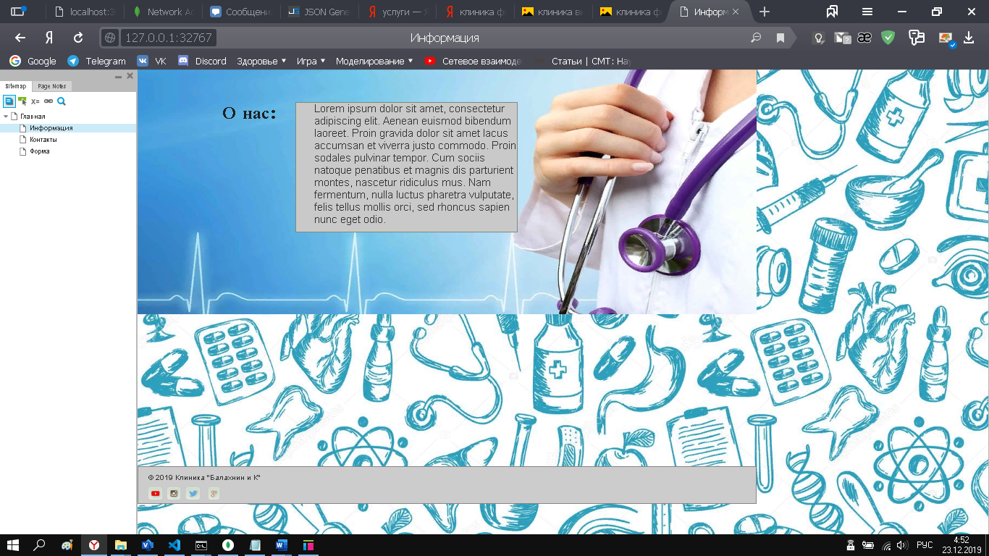

Рис. 3 – Страница с информацией о компании

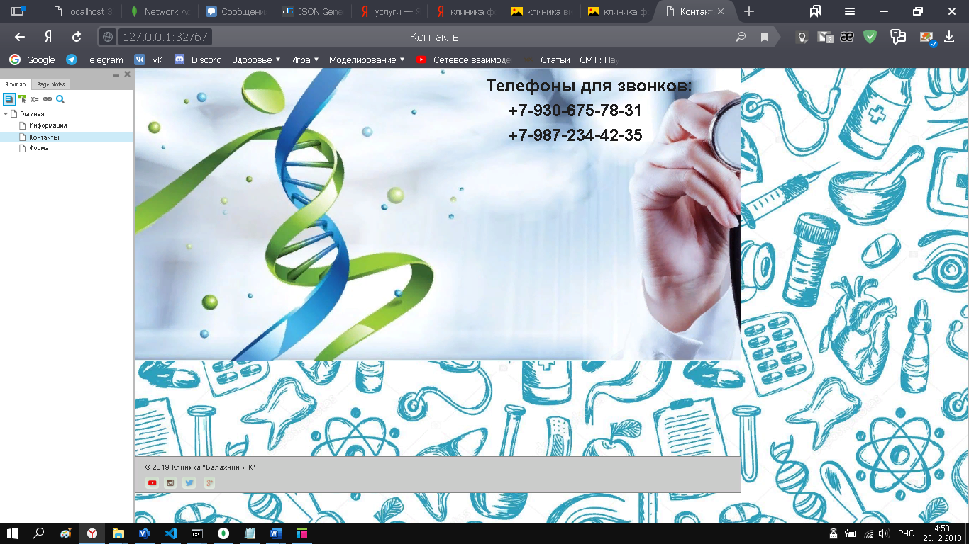

Рис. 4 – Страница с контактной информацией

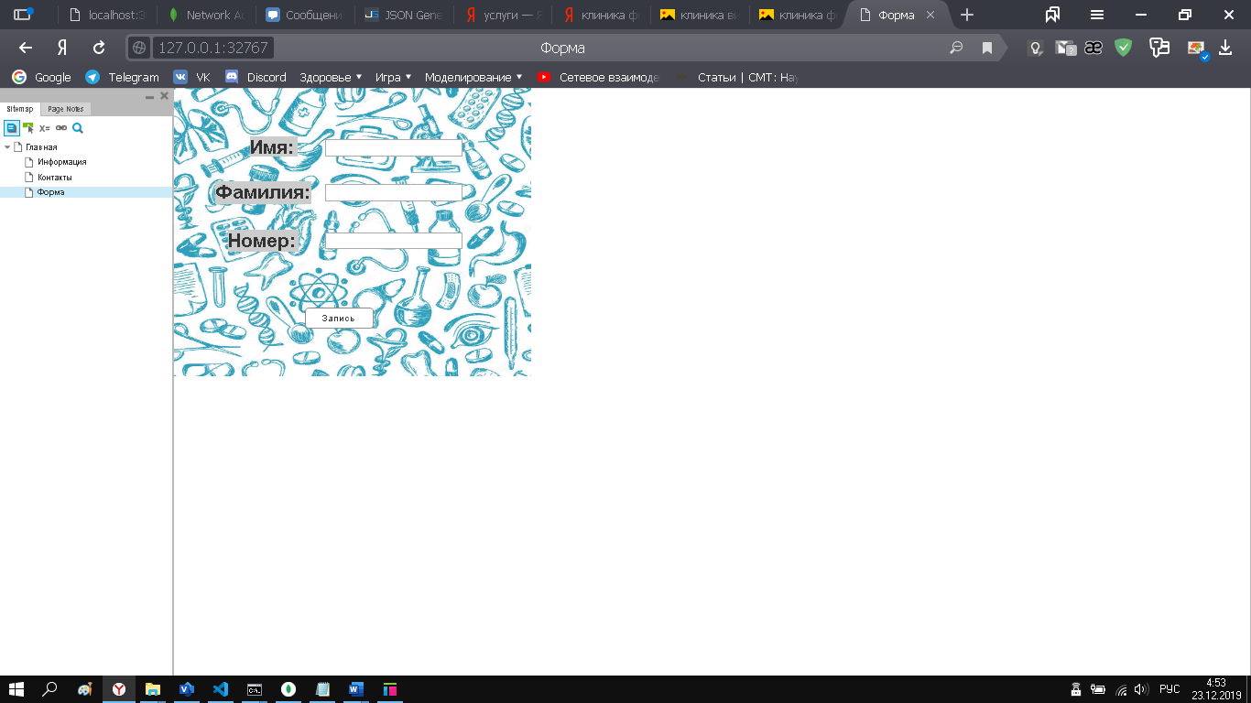

Рис. 5 – Форма записи на ремонт

**Вывод:** в результате выполнения лабораторной работы был успешно создан прототип ИС в программе Axure с помощью стандартных инструментов проектирования.